adidas Originals fashion corner @ attica, the department store

Τα adidas Originals παρουσιάζουν το 1^{ο} adidas Originals fashion corner στο κέντρο της Αθήνας! Από τη Δευτέρα 15 Σεπτεμβρίου 2014, ο 3^{ος} όροφος στο πολυκατάστημα attica στο City Link απέκτησε τον πιο original fashion statement χώρο της πόλης.
Κορυφαίες συνεργασίες, αγαπημένες συλλογές αλλά και signature κομμάτια του brand θα βρεθούν στο νέο προορισμό που θα γίνει πόλος έλξης για αυτούς που γνωρίζουν και αναζητούν στοιχεία ιδιαίτερης δημιουργικότητας στα sneakers, στα ρούχα και στα αξεσουάρ τους.
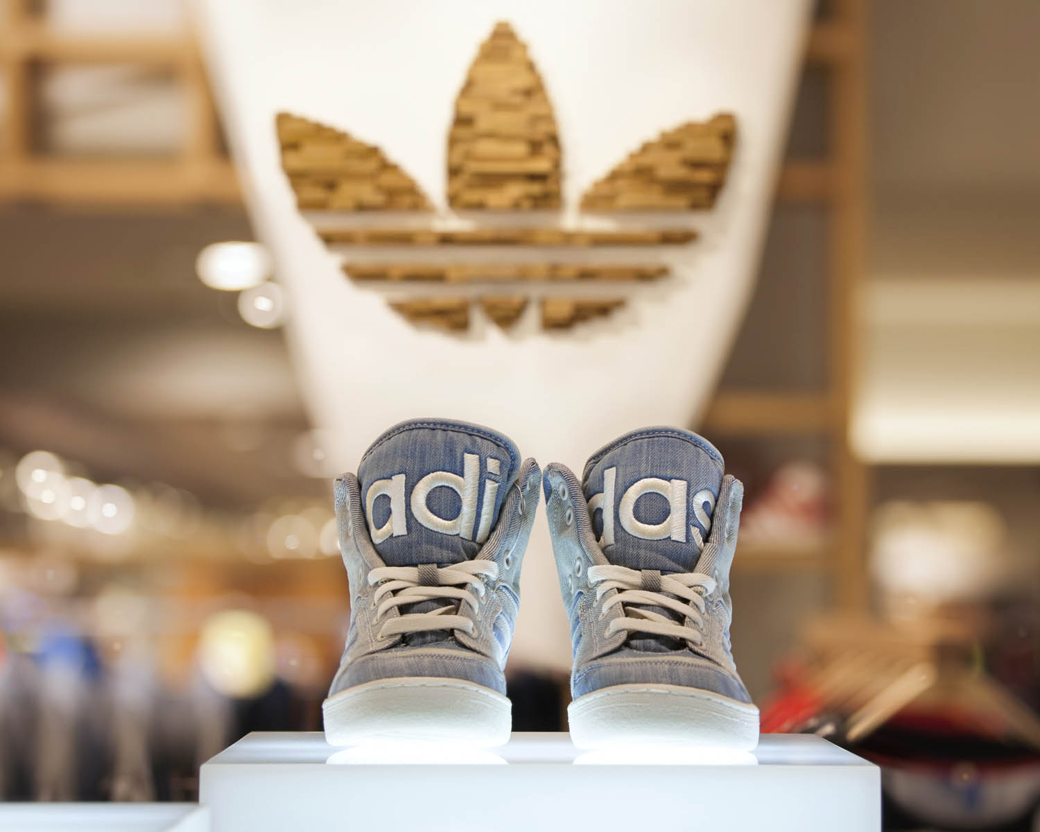
Πιο συγκεκριμένα, θα φιλοξενηθούν συλλογές από τη statement σειρά adidas Originals Blue Collection, καθώς και κομμάτια από τη συνεργασία των adidas Originals με τον Jeremy Scott - ο οποίος φέρνει τον εκκεντρικό χαρακτήρα του στα πιο ευφάνταστα adidas Originals outfits-, με τον Ιάπωνα Kazuki Kuraishi που δημιουργεί για τα adidas Originals 84-Lab, από τη νέα συνεργασία με το Nigo – έναν πραγματικό πρωτοπόρο του streetwear, αλλά και από τη συνεργασία των adidas Originals με το Neighborhood, ένα διεθνώς αναγνωρισμένο και ανατρεπτικό Ιαπωνικό brand. Από το Νοέμβριο, μία ακόμη ξεχωριστή συνεργασία με την πρωτοπόρο του design και «βασίλισσα των prints», Mary Katrantzou, θα κάνει δυναμική είσοδο στο adidas Originals fashion corner. Τέλος, θα είναι διαθέσιμα μεμονωμένα κομμάτια των iconic sneakers των adidas Originals όπως Stan Smith, Superstar, ZX, Gazzele και Top Τen, κάποια από τα οποία επανασχεδιάζονται από influential stars, όπως ο Pharrell Williams και θα τραβήξουν την προσοχή των επισκεπτών του corner αλλά και των Originals fans.

Για το ιδιαίτερο αυτό project η adidas εμπιστεύτηκε τους Onoma Architects, ένα βραβευμένο ελληνικό γραφείο αρχιτεκτονικού σχεδιασμού και οπτικής επικοινωνίας. H έμπνευση της σχεδίασης του adidas Originals fashion corner έχει προέλθει από τη φιλοσοφία των adidas Originals για μοντέρνες και άνετες γραμμές που θέτουν το design στο επίκεντρο. Με κύριο υλικό κατασκευής το φυσικό ξύλο, δημιουργήθηκε ένα αφαιρετικό κέλυφος για να υποδεχτεί τις ιδιαίτερες συλλογές των adidas Originals -χωρίς προσποιητά στοιχεία- αποδομώντας οποιαδήποτε συμβατική εικόνα, με μοναδικό σκοπό να προσφέρει την απόλυτη πλατφόρμα για sneakers, ρούχα και αξεσουάρ ξεχωριστού design. H έννοια της αυθεντικότητας του χώρου επαναπροσδιορίζεται και υποκλίνεται στο originality των προϊόντων.
Το adidas Originals fashion corner βρίσκεται στο πολυκατάστημα attica στο City Link, Πανεπιστημίου 9 στην Αθήνα, και λειτουργεί Δευτέρα - Παρασκευή: 10.00–21.00 και Σάββατο: 10.00 – 19.00.
Be there. Be Original.
Be @ the adidas Originals fashion corner in attica, the department store at City Link.

* Τη φωτογράφιση του εσωτερικού του adidas Originals fashion corner έχει επιμεληθεί η φωτογράφος Λουίζα Νικολαΐδου,
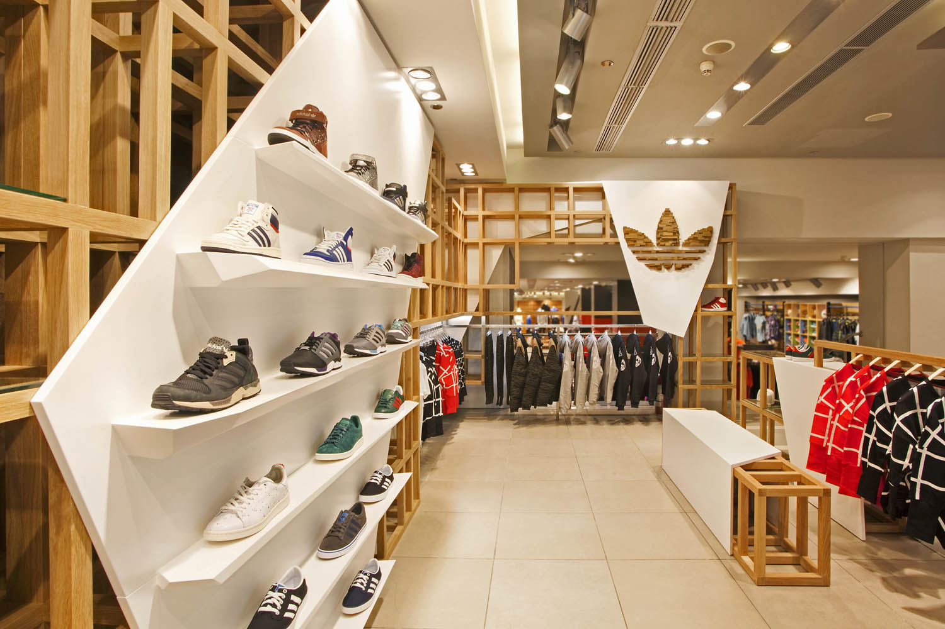
Get the adidas Originals feeling:

adidasOriginals @adidasgr @adidasgr

Περισσότερες πληροφορίες σχετικά με την adidas μπορείτε να βρείτε στο http://news.adidas.com/GR

Για περισσότερες πληροφορίες μπορείτε να επικοινωνείτε με:

adidas: Αφροδίτη Ορφανοπούλου - Brand Communications Manager,

tel.: 210 8930876, e-mail: afroditi.orfanopoulou @adidas.com

CIVITAS: Λίλιαν Δανού – Communications Manager,
tel.: 219 9991999, e-mail: l.danou@civitas.gr

